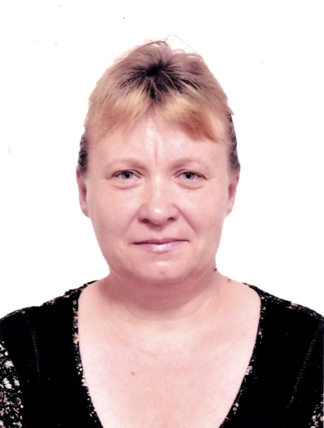
ВАШ КВАРТАЛЬНЫЙ
ПРЕДСЕДАТЕЛЬ КОМИТЕТА ТЕРРИТОРИАЛЬНОГО
ОБЩЕСТВЕННОГО САМОУПРАВЛЕНИЯ
МИКРОРАЙОНА № 29 ПОСЕЛОК МИРНЫЙ
СТРЕЛЬЦОВА ТАТЬЯНА
ВАСИЛЬЕВНА
пос. Мирный улица Зеленая дом 4
квартира 2
телефон 8 918 637 44 08
ГРАНИЦЫ УЧАСТКА пос. Мирный

УВАЖАЕМЫЕ ЖИТЕЛИ ТБИЛИССКОГО СЕЛЬСКОГО ПОСЕЛЕНИЯ
ПРОИЗРАСТАНИЕ НАРКОСОДЕРЖАЩИХ РАСТЕНИЙ – КОНОПЛИ И МАКА НА ПРИУСАДЕБНЫХ УЧАСТКАХ ГРАЖДАН И БЕСХОЗНЫХ ЗЕМЛЯХ ОСЛОЖНЯЕТ НАРКОСИТУАЦИЮ НА ТЕРРИТОРИИ ТБИЛИССКОГО СЕЛЬСКОГО ПОСЕЛЕНИЯ ТБИЛИСКОГО РАЙОНА. АДМИНИСТРАЦИЕЙ ТБИЛИССКОГО СЕЛЬСКОГО ПОСЕЛЕНИЯ ТБИЛИССКОГО РАЙОНА СОВМЕСТНО ОТДЕЛОМ МВД РОССИИ ПО ТБИЛИССКОМУ РАЙОНУ, ТБИЛИССКИМ ХУТОРСКИМ КАЗАЧЬИМ ОБЩЕСТВОМ КУБАНСКОГО КАЗАЧЬЕГО ОБЩЕСТВА ПО ТБИЛИССКОМУ РАЙОНУ И УСТЬ – ЛАБИНСКИМ МРО РУФСКН ПО КРАСНОДАРСКОМУ КРАЮ ПРОВОДИТ МЕРОПРИЯТИЯ, НАПРАВЛЕННЫЕ НА ВЫЯВЛЕНИЕ И УНИЧТОЖЕНИЕ НАРКОСОДЕРЖАЩИХ РАСТЕНИЙ И ОБРАЩАЕТСЯ К ВАМ:
ПОМНИТЕ, ЧТО ПРОИЗРОСТАНИЕ НАРКОСОДЕРЖАЩИХ РАСТЕНИЙ НА ПРИУСАДЕБНЫХ И ПРИДОМОВЫХ УЧАСТКАХ, А ТАКЖЕ ЗЕМЛЯХ АРЕНДОВАНЫХ ЗЕМЛЕПОЛЬЗОВАТЕЛЯМИ (ФЕРМЕРАМИ) ВЛЕЧЕТ ЗА СОБОЙ ОТВЕТСТВЕННОСТЬ ПО ДЕЙСТВУЮЩЕМУ ЗАКОНОДАТЕЛЬСТВУ РОССИЙСКОЙ ФЕДЕРАЦИИ

ПРИ ВЫЯВЛЕНИИ ДАННЫХ ФАКТОВ ОБРАЩАТЬСЯ ПО ТЕЛЕФОНУ ДОВЕРИЯ:

8(86158)2-31-79

